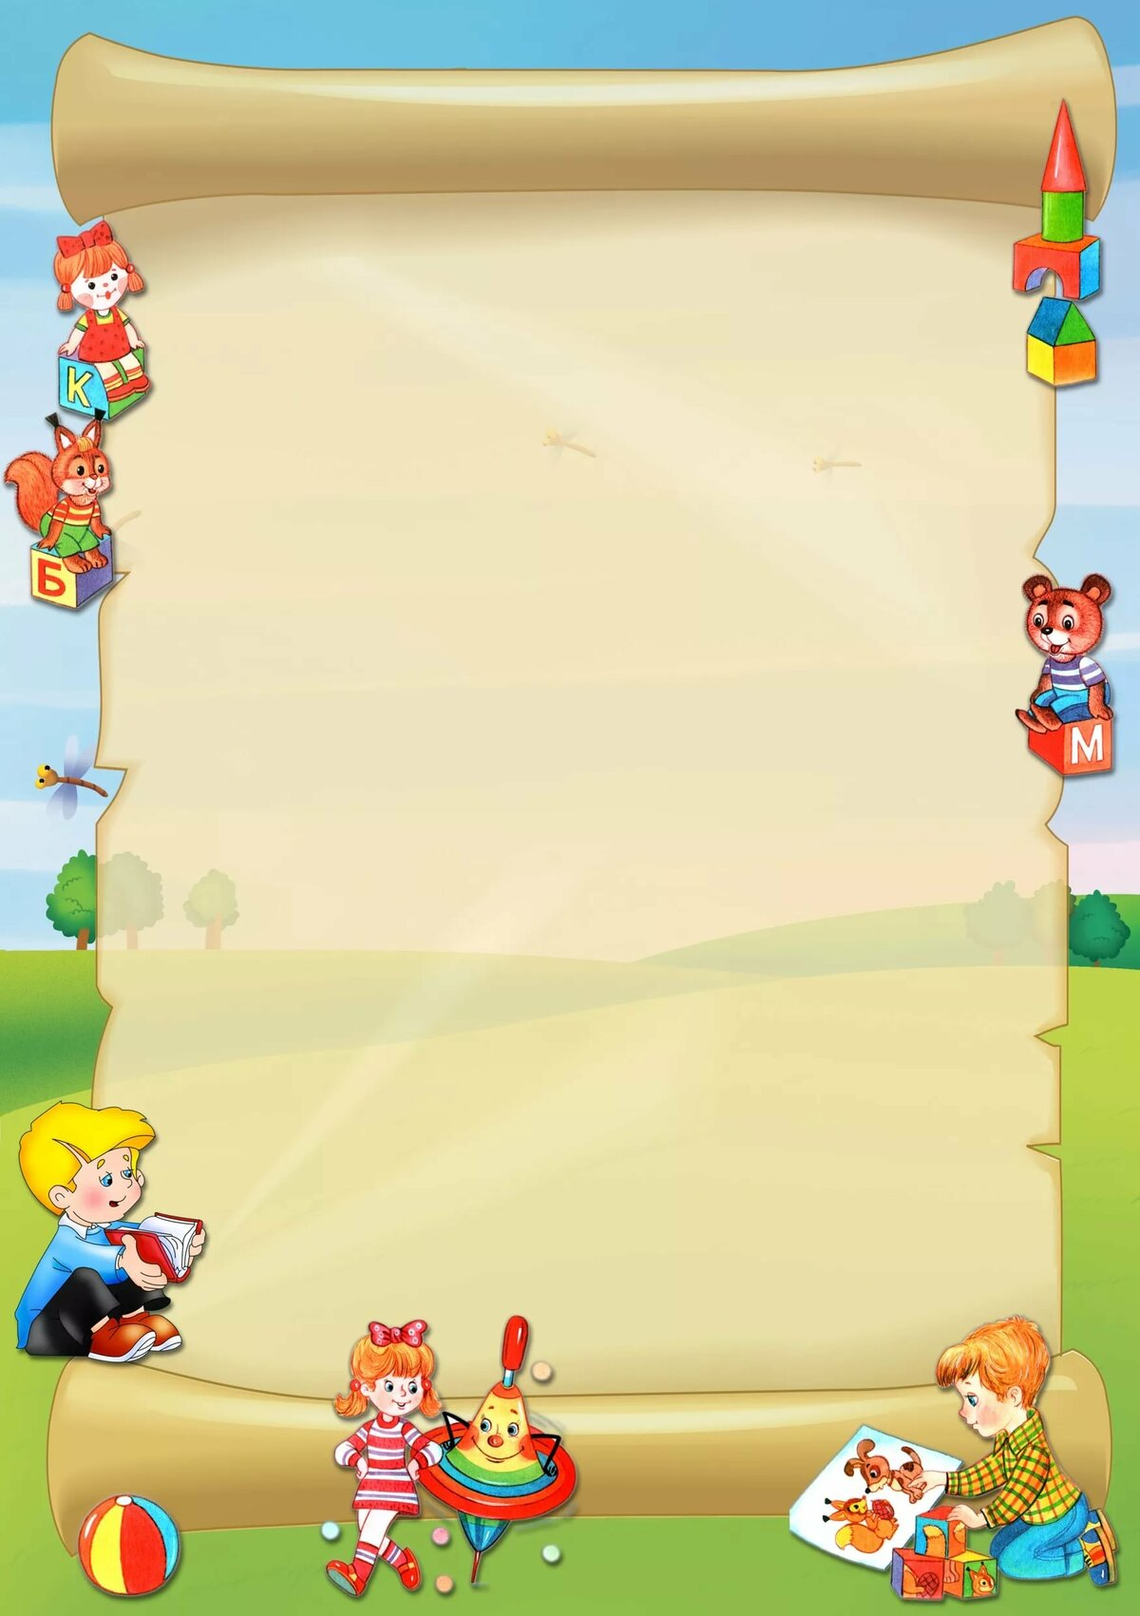

**Расписание организованно-образовательной деятельности в группе раннего возраста**

**на 2023-2024 учебный год**

|  |  |  |
| --- | --- | --- |
| **ДЕНЬ НЕДЕЛИ** | **ЗАНЯТИЕ** | **ВРЕМЯ** |
| **ПОНЕДЕЛЬНИК** | **1. Познавательное развитие**  Ознакомление с окружающим миром  **2. Физическое развитие**  Физкультура | **9.00 – 9.10**  **9.20- 9.30** |
| **ВТОРНИК** | **1. Познавательное развитие**  ФЭМП  **2. Художественно-эстетическое развитие**  Музыка | **9.00 – 9.10**  **9.20- 9.30** |
| **СРЕДА** | **1. Речевое развитие**  Развитие речи. Художественная литература  **2. Физическое развитие**  Физкультура | **9.00 – 9.10**  **9.20- 9.30** |
| **ЧЕТВЕРГ** | **1. Художественно-эстетическое развитие**  Лепка  **2. Художественно-эстетическое развитие**  Музыка | **9.00 – 9.10**  **9.20- 9.30** |
| **ПЯТНИЦА** | **1.Художественно-эстетическое развитие**  Рисование  **2. Речевое развитие**  Развитие речи. Художественная литература | **9.00 – 9.10**    **9.20- 9.30** |